Лист экспертной оценки
ФИО аттестующегося методиста (старшего методиста): ___________________________________
ОУ: ______________________________________________________________________________
Форма аттестации: _____________________________________________________________________________________________

Компонен  ты дея  тельности | Показатели  0 баллов – показатель не проявляется; 1 балл – единичное проявление  показателя; 2 балла – оптимальное проявление показателя. | Баллы
Эмоционально-психологический | 1.создает благоприятный психологический климат в коллективе педагогов, атмосферу взаимопонимания, толерантности, взаимопомощи
Эмоционально-психологический | 2. использует знания об интересах и потребностях субъектов образовательного процесса в педагогической деятельности
Эмоционально-психологический | 3. повышает мотивацию профессионального роста педагогов в ОУ
Эмоционально-психологический | 4. обладает педагогическим тактом, культурой речи
Регулятивный | 5. обосновывает профессиональную деятельность с позиции нормативно – правовых документов
Регулятивный | 6. ориентирует цели профессиональной деятельности на формирование педагогами интегративных качеств, универсальных учебных (познавательных) действий, на личностное развитие обучающихся (воспитанников)
Регулятивный | 7. Организует разработку, рецензирование и подготовку к утверждению учебно-методической документации и пособий, дидактических материалов и др.
Регулятивный | 8. Организует работу по научно-методическому обеспечению образовательной деятельности в соответствии с требованиями образовательной программы ОУ
Социальный | 9.применяет дифференцированный и индивидуальный подходы в работе с педагогами, обобщает и принимает меры по распространению наиболее результативного опыта педагогических работников
Социальный | 10. организует деятельность методических объединений педагогов, педагогических и иных государственно-общественных органов управления ОУ
Социальный | 11.использует в профессиональной деятельности информационно – коммуникационные технологии
Социальный | 12.имеет свидетельства общественного признания профессиональных успехов (грамоты, благодарности, публикации в СМИ и др.)
Аналитический | 13. обобщает и распространяет информацию о передовых технологиях обучения и воспитания, отечественном и мировом опыте в сфере образования
Аналитический | 14. анализирует и обобщает результаты инновационной деятельности в ОУ
Аналитический | 15. анализирует и разрабатывает предложения по повышению эффективности методической, учебной и воспитательной работы
Аналитический | 16.осуществляет мониторинг процесса и результатов профессиональной деятельности педагогов ОУ, в том числе на уровне личностного развития педагогов
Творческий | 17. вносит личный вклад в повышение качества образования на основе инновационной деятельности
Творческий | 18. создает условия для вовлечения педагогов ОУ в творческую проектную деятельность
Творческий | 19. осуществляет методическую поддержку творчески одаренных педагогов, содействует организации методической развивающей среды
Творческий | 20. участвует в муниципальных или региональных профессиональных конкурсах
Самосовершенствования | 21. активно распространяет собственный опыт в области повышения качества образования и воспитания
Самосовершенствования | 22. обобщает опыт проектно – исследовательской деятельности в научно - методических разработках, публикациях на уровне района, города, области
Самосовершенствования | 23. повышает уровень профессиональной квалификации
Самосовершенствования | 24. является экспертом по профилю профессиональной деятельности на уровне района, города
Дополн. баллы (макс. - 2 балла) за

Член экспертной комиссии:___________________________________________________________________________ _
(ФИО полностью, подпись)
Дата:
Лист экспертного заключения
ФИО аттестующегося методиста (старшего методиста): ___________________________________
ОУ: ______________________________________________________________________________
Форма аттестации: _____________________________________________________________________________________________

Компонен  ты дея  тельности | Показатели  0 баллов – показатель не проявляется; 1 балл – единичное проявление  показателя; 2 балла – оптимальное проявление показателя. | Баллы | Сумма
Эмоционально-психологический | 1.создает благоприятный психологический климат в коллективе педагогов, атмосферу взаимопонимания, толерантности, взаимопомощи
Эмоционально-психологический | 2. использует знания об интересах и потребностях субъектов образовательного процесса в педагогической деятельности
Эмоционально-психологический | 3. повышает мотивацию профессионального роста педагогов в ОУ
Эмоционально-психологический | 4. обладает педагогическим тактом, культурой речи
Регулятивный | 5. обосновывает профессиональную деятельность с позиции нормативно – правовых документов
Регулятивный | 6. ориентирует цели профессиональной деятельности на формирование педагогами интегративных качеств, универсальных учебных (познавательных) действий, на личностное развитие обучающихся (воспитанников)
Регулятивный | 7. Организует разработку, рецензирование и подготовку к утверждению учебно-методической документации и пособий, дидактических материалов и др.
Регулятивный | 8. Организует работу по научно-методическому обеспечению образовательной деятельности в соответствии с требованиями образовательной программы ОУ
Социальный | 9.применяет дифференцированный и индивидуальный подходы в работе с педагогами, обобщает и принимает меры по распространению наиболее результативного опыта педагогических работников
Социальный | 10. организует деятельность методических объединений педагогов, педагогических и иных государственно-общественных органов управления ОУ
Социальный | 11.использует в профессиональной деятельности информационно – коммуникационные технологии
Социальный | 12.имеет свидетельства общественного признания профессиональных успехов (грамоты, благодарности, публикации в СМИ и др.)
Аналитический | 13. обобщает и распространяет информацию о передовых технологиях обучения и воспитания, отечественном и мировом опыте в сфере образования
Аналитический | 14. анализирует и обобщает результаты инновационной деятельности в ОУ
Аналитический | 15. анализирует и разрабатывает предложения по повышению эффективности методической, учебной и воспитательной работы
Аналитический | 16.осуществляет мониторинг процесса и результатов профессиональной деятельности педагогов ОУ, в том числе на уровне личностного развития педагогов
Творческий | 17. вносит личный вклад в повышение качества образования на основе инновационной деятельности
Творческий | 18. создает условия для вовлечения педагогов ОУ в творческую проектную деятельность
Творческий | 19. осуществляет методическую поддержку творчески одаренных педагогов, содействует организации методической развивающей среды
Творческий | 20. участвует в муниципальных или региональных профессиональных конкурсах
Самосовершенствования | 21. активно распространяет собственный опыт в области повышения качества образования и воспитания
Самосовершенствования | 22. обобщает опыт проектно – исследовательской деятельности в научно - методических разработках, публикациях на уровне района, города, области
Самосовершенствования | 23. повышает уровень профессиональной квалификации
Самосовершенствования | 24. является экспертом по профилю профессиональной деятельности на уровне района, города
Дополн. баллы (макс. - 2 балла) за

Максимально возможное количество баллов: 50

Уровни сформированности компонентов профессиональной деятельности

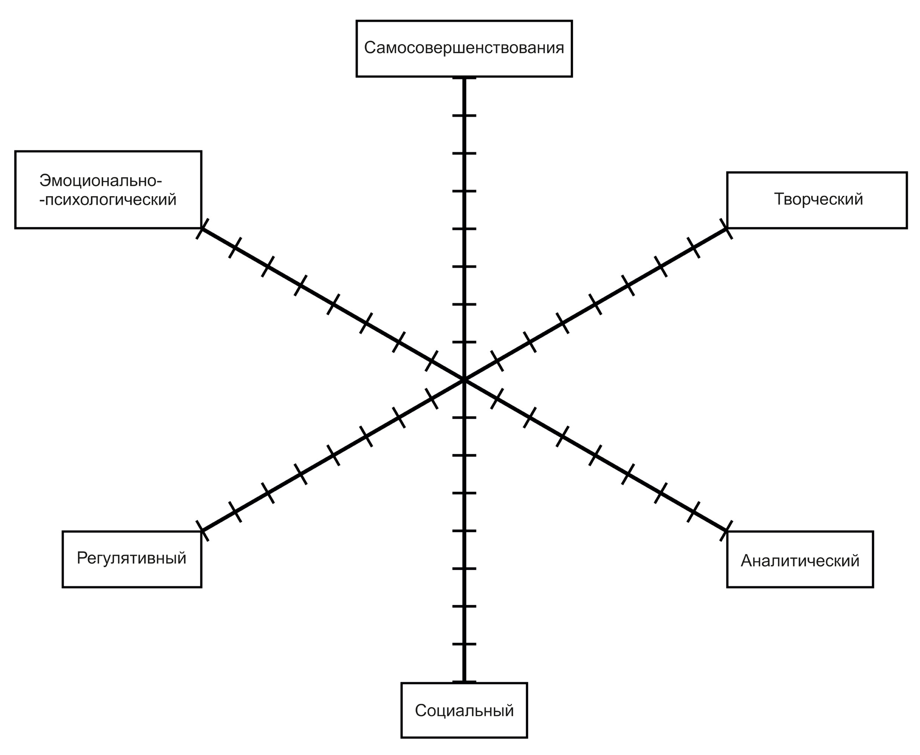
Количество баллов:_________________
Рекомендации на следующий межаттестационный период:
__________________________________________________________________________________
__________________________________________________________________________________
__________________________________________________________________________________
_________________________________________________________________________________
__________________________________________________________________________________
__________________________________________________________________________________

Председатель экспертной комиссии ____________________________________________________
(ФИО полностью, подпись)
Члены комиссии _____________________________________ __________________________
(ФИО полностью, подпись)
______________ _________________________________________________
(ФИО полностью, подпись)
С заключением ознакомлен:______________________________________________________
подпись аттестующегося (расшифровка)
_________________20___ года
_________________________________________________________________________________________________
Полученные результаты ранжируются в рамках рейтинговой системы:
0 - 19 баллов - установление несоответствия занимаемой должности,
20 баллов и выше - установление соответствия занимаемой должности,
30 - 39 баллов - уровень квалификации соответствует требованиям, предъявляемым к первой квалификационной категории;
40 - 50 баллов - уровень квалификации соответствует требованиям, предъявляемым к высшей квалификационной категории

